デファイ エル・プリメロ 21 ブラッシュ仕上げチタン
未来的な洗練

これまで世界に存在した中で最も精密なクロノグラフ、画期的なゼニス デファイ エル・プリメロ 21 では、超軽量 21 世紀ブラッシュ仕上げチタンと非常に快適なブラック ラバーが揃って主役を務めます

2017 年、ゼニスはまたしても超絶技巧を駆使し、新しいゼニス デファイ エル・プリメロ 21 のグランドリリースによって世界を驚かせました。計時の精度と信頼性の改革ともいえるデファイ エル・プリメロ 21 は、過去 150 年間にわたってゼニスに脈々と受け継がれてきた革新の精神を究極の形で体現しています。

1969 年、ゼニスは初の完全統合型の自動巻コラムホイール クロノグラフ ムーブメントであるエル・プリメロを発表し、1/10 秒の精度を実現しました。完璧の追求と、時計製造の伝説を生み出す定評ある能力を究極の形で満たした、この画期的なモデルは、現在に至るまで決して超えられたことのない、時計製造の歴史における新しいマイルストーンを打ち立てました。その半世紀後、ゼニスはまたしても伝統に挑み、既存のあらゆる限界を打破し、1/100 秒の精度の世界へと私たちを導きました。生まれ変わった伝説、ゼニス デファイ エル・プリメロ 21 は、ブランドにとって新しい未来の輝く 21 世紀のシンボルであり、真に比類ない導きの星です。

究極を追求するとき、ゼニスに限界はありません
ゼニス デファイ エル・プリメロ 21 は、性能の点でも機械式デザインの点でも、飛躍的進歩を示しています。これは、ほかならぬ自分自身との戦いです。この卓越した時計の新たにグレードアップしたムーブメントは、世界的に有名なエル・プリメロの先代モデルの 10 倍にあたる振動数 360,000 振動／時（50 Hz）を誇り、1/100 秒の精度を可能にしています。この驚くべき振動数の効果を強めているのは、精巧にデザインされた表示です。インナーベゼルには 1 ～ 100 の目盛が刻まれており、この周囲を 1/100 秒針が電光石火のごとく 1 秒間に 1 回転し、これまでなかった視覚的インパクトを与えるとともに、幸運な着用者に超現実的なタイムトラベルの体験をもたらします。現代の技術開発のトレンドを踏まえ、また最適な性能を確保するために、この信じられない機械的複雑機構ははるかに少数の部品によって実現されており、骨の折れる組立てと調整の手間が抑えられています。性能と機械的構造の大幅な進化に加え、TIME LAB クロノメーター認定取得済みのデファイ エル・プリメロ 21 のデザインは 1969 年の先代モデルの頑丈な優れた外観にインスピレーションを得ています。直径 44 mm のグレード 5 チタン製ケースに収められた、デファイ エル・プリメロ 21 のスケルトンの文字盤は、伝説の初代モデルの主要な特徴を配するにあたって、明らかに現代的な基盤となります。先端に星の付いた動きまわる秒針、大型の夜光付きバトン型針、ファセットカットのアワーマーカー。すべてが圧倒的に示される未来的な輝きに誇らしく敬意を表しています。

チタンとブラック ラバーによる未来への回帰

内側の充実した機構を完璧に補完する、頑丈、軽量でこのうえなく都会的なブラッシュ仕上げチタン ケース。デファイ エル・プリメロ 21 ブラッシュ仕上げチタンは、エレガントで複雑なスケルトン文字盤と、2 つの異なる色のカウンターとを結びつけます。3 時位置の 30 分積算計はブルー、6 時位置の 60 秒積算計はブラックで、9 時位置には控えめなスモールセコンド、12 時位置にはクロノグラフ パワーリザーブ インジゲーター、さらに光沢のあるロジウムプレート加工のアワーマーカーと針が備わり、スタイリッシュに仕上げられています。デファイ エル・プリメロ 21 ブラッシュ仕上げチタンでは、輝くチタン製ダブルフォールディングバックルの付いた快適でスポーティなブラック ラバー ストラップにするか、または称賛を呼ぶ極度に洗練されたブラッシュ仕上げチタン ブレスレットにするかという、うれしくも悩ましい選択肢が突きつけられます。余裕のある 50 時間のパワーリザーブを備えた 100 m 防水のこの比類ない時計は、真摯なスタイルと快適な生活を見事に融合させており、目の肥えた時計ファンの注意を引くこと間違いありません。

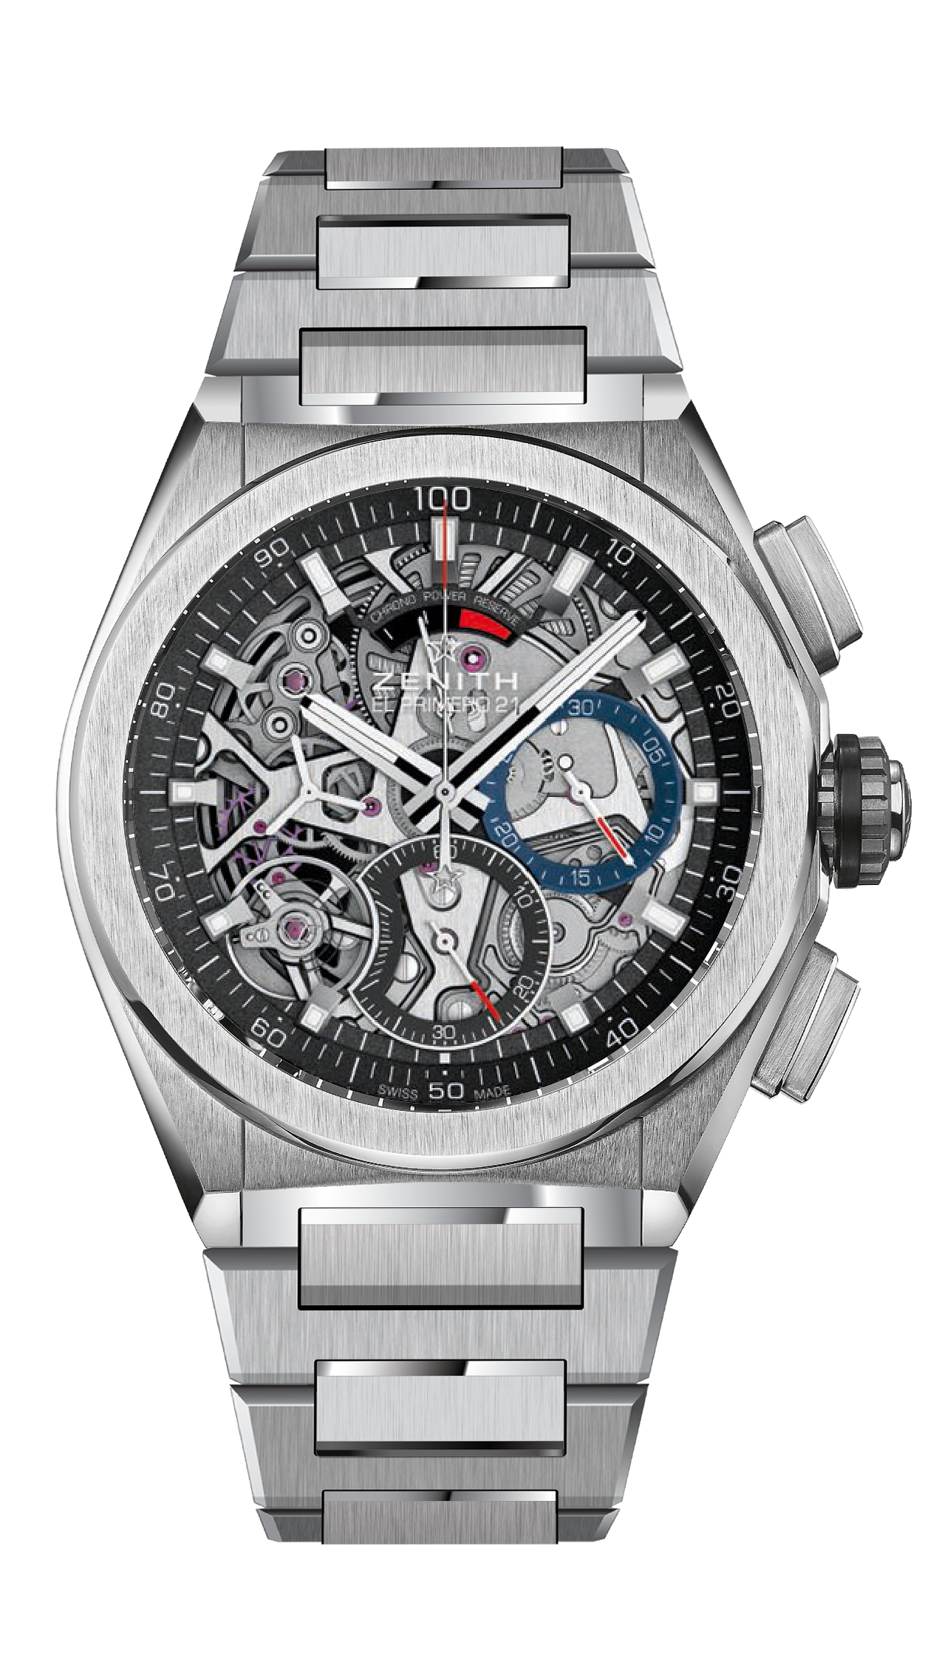
デファイ エル・プリメロ 21 ブラッシュ仕上げチタン
詳細
リファレンス： 95.9000.9004/78.M9000

独自のセールスポイント
新しい 1/100 秒計測のクロノグラフムーブメント
1 秒で 1 回転する独自のダイナミックなシグネチャー
ウォッチ本体用の脱進機構（36,000 振動／時 - 5 Hz）× 1
クロノグラフ用の脱進機構（360,000 振動／時 - 50 Hz）× 1
TIME LAB クロノメーター認定取得

ムーブメント
エル・プリメロ 9004、自動巻き
キャリバー：14¼```（直径：32.80 mm）
厚さ：7.9 mm
部品数：293
石数：53
振動数：36,000 振動／時（5 Hz）
パワーリザーブ約 50 時間
「サーキュラー サテン」モチーフの特別なローター

機能
1/100 秒計測のクロノグラフ機能
12 時位置にクロノグラフ パワーリザーブインジケーター
中央に時針と分針
9 時位置にスモールセコンド
- 中央にクロノグラフ針
- 3 時位置に 30 分積算計
- 6 時位置に 60 秒積算計

ケース、文字盤、針
ブラッシュ仕上げチタン製ケース
直径：44 mm
開口部直径：35.5 mm
厚さ：14.50mm
ガラス：両面無反射コーティングのドーム型サファイアガラス
裏蓋：シースルー サファイアガラス
防水機能：10 気圧
文字盤：2 色カウンターを備えたスケルトンの文字盤
アワーマーカー：ロジウムプレート加工ファセットカット、スーパールミノーバ® 塗布
針：ロジウムプレート加工ファセットカット、スーパールミノーバ® 塗布

ストラップ＆バックル
チタン ブレスレット

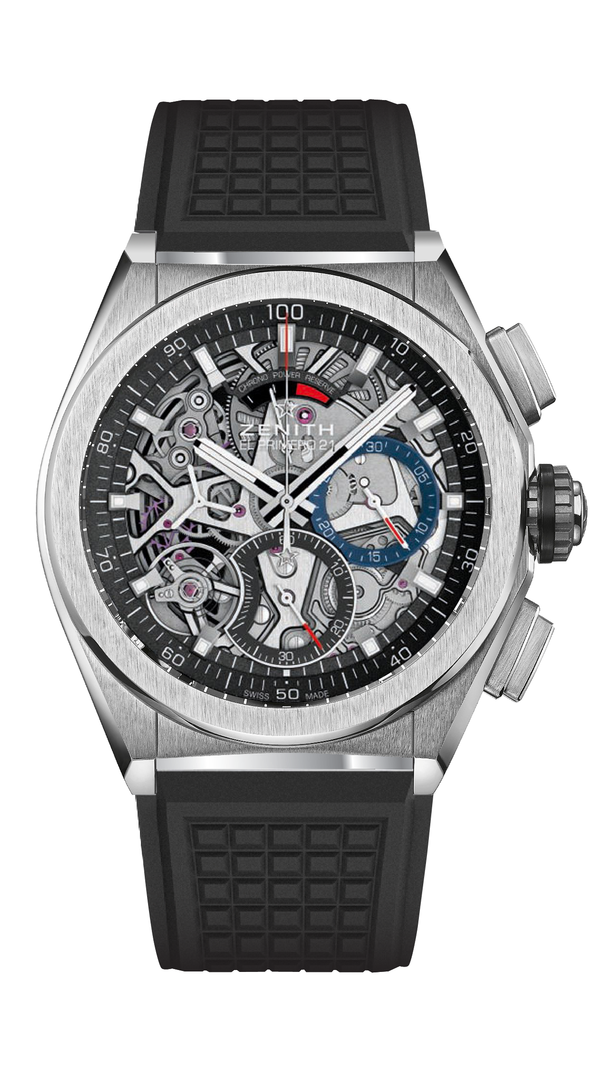
デファイ エル・プリメロ 21 ブラッシュ仕上げチタン
詳細
リファレンス： 95.9000.9004/78.R782

独自のセールスポイント
新しい 1/100 秒計測のクロノグラフムーブメント
1 秒で 1 回転する独自のダイナミックなシグネチャー
ウォッチ本体用の脱進機構（36,000 振動／時 - 5 Hz）× 1
クロノグラフ用の脱進機構（360,000 振動／時 - 50 Hz）× 1
TIME LAB クロノメーター認定取得

ムーブメント
エル・プリメロ 9004、自動巻き
キャリバー：14¼```（直径：32.80 mm）
厚さ：7.9 mm
部品数：293
石数：53
振動数：36,000 振動／時（5 Hz）
パワーリザーブ約 50 時間
「サーキュラー サテン」モチーフの特別なローター

機能
1/100 秒計測のクロノグラフ機能
12 時位置にクロノグラフ パワーリザーブインジケーター
中央に時針と分針
9 時位置にスモールセコンド
- 中央にクロノグラフ針
- 3 時位置に 30 分積算計
- 6 時位置に 60 秒積算計

ケース、文字盤、針
ブラッシュ仕上げチタン製ケース
直径：44 mm
開口部直径：35.5 mm
厚さ：14.50mm
ガラス：両面無反射コーティングのドーム型サファイアガラス
裏蓋：シースルー サファイアガラス
防水機能：10 気圧
文字盤：2 色カウンターを備えたスケルトンの文字盤
アワーマーカー：ロジウムプレート加工ファセットカット、スーパールミノーバ塗布
針：ロジウムプレート加工ファセットカット、スーパールミノーバ塗布

ストラップ＆バックル
ブラック ラバー
チタン製ダブルフォールディングバックル

